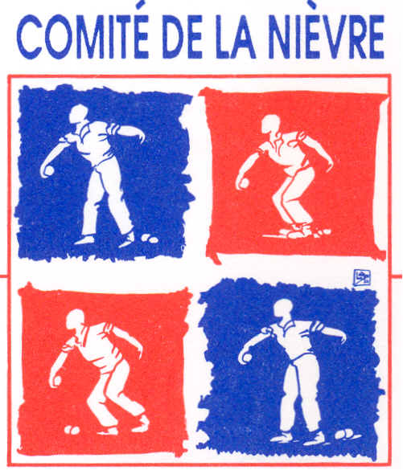
DE PETANQUE COUPE DE France 2017 – 2018

Tirage du 1er tour

MARZY - LA MACHINE
FOURS - COSNE
GUERIGNY - LUTHENAY
SAINT-BENIN - CORBIGNY
POUGUES - SAINT-HONORE

Tirage du 2ème tour

A SAINT-BENIN ou CORBIGNY - DECIZE
B FOURCHAMBAULT - LA CHARITE
C CHALLUY - CHAULGNES
D CHATEAU-CHINON - GIMOUILLE
E MARZY ou LA MACHINE - CHATILLON
F GARCHY - POUGUES ou SAINT-HONORE
G IMPHY - GUERIGNY ou LUTHENAY
H FOURS ou COSNE - RAVEAU

Le premier club reçoit.

Rencontres à jouer avant le dimanche 2 juillet.

Les résultats sont à retourner au CD 58 sous 48 heures.

Tirage du 3ème tour

Vainqueur du match C - Vainqueur du match H
Vainqueur du match B - Vainqueur du match D
Vainqueur du match G - Vainqueur du match F
Vainqueur du match E - Vainqueur du match A

Le premier club recoit.

Rencontres à jouer avant le dimanche 30 juillet.

Les résultats sont à retourner au CD 58 sous 48 heures.

Cordialement,

Robert MAUJONNET

